В Саратовской библиотеке №10 3 мая прошел урок мужества «В народной памяти навечно, навсегда!», посвященный Дню Победы.
На мероприятии присутствовала учащаяся молодёжь СОШ № 10 и участник ВОВ – Обазянский Александр Павлович.
Ветеран много поведал ребятам о тяжелой жизни в военное время, о подвигах и как ценою жизни шли солдаты к Великой Победе. На мероприятии была организована выставка «Память жива в книгах». Ребята с большим интересом слушали истории ветерана, а в конце мероприятия дружественно пожали руку Александру Павловичу и сказали: «спасибо» за Победу.

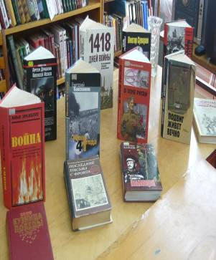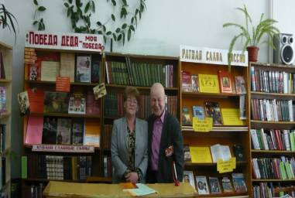
.

Книжная выставка:
«Память жива в книгах»
